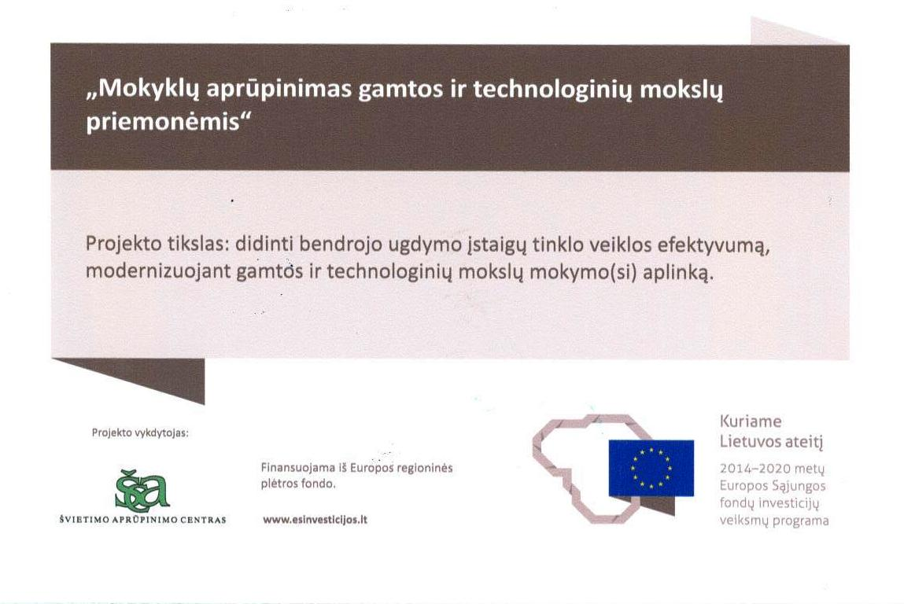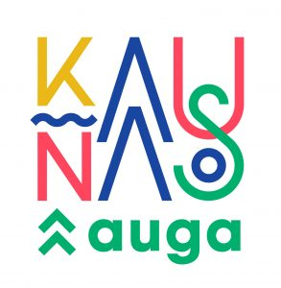

Mokyklų aprūpinimas gamtos ir technologinių mokslų priemonėmis
Kauno Milikonių progimnazija dalyvauja projekte „Mokyklų aprūpinimas gamtos ir technologinių mokslų priemonėmis“ (projekto kodas Nr.09.1.3-CPVA-V-704-02-0001). Projektas finansuojamas Europos Sąjungos struktūrinių fondų ir Lietuvos Respublikos valstybės biudžeto lėšomis.
Projekto tikslas – didinti bendrojo ugdymo įstaigų tinklo veiklos efektyvumą.
Projekto uždavinys – modernizuoti gamtos ir technologinių mokslų mokymo(si) aplinką.
Projekto partneriai: visos šalies savivaldybės ir valstybinės mokyklos.
Projekto įgyvendinimo metu yra vykdomos šios veiklos:
- Gamtos ir technologinių mokslų mokymo priemonių ir įrangos įsigijimas. Perkami mokymo priemonių ir įrangos komplektai atskirai 1–4 kl. ir 5–8 kl. mokykloms, kurios vykdo atitinkamas bendrojo ugdymo programas.
- Gamtos ir technologinių mokslams mokyti įsigytų mokymo priemonių ir įrangos panaudojimo ugdymo procese metodikų parengimas.
- Rengiama metodinė medžiaga mokytojams, t. y. lakoniški pamokų aprašymai ir trumpi filmukai, kuriuose patariama, kaip nupirktas priemones naudoti pamokose.
Projektui įgyvendinti skirtos Europos Sąjungos struktūrinių fondų ir Lietuvos Respublikos valstybės biudžeto lėšos – 6 950 880,43 eurų. Projekto trukmė: 28 mėn. (2017 m. kovo 22 d. – 2019 m. liepos 22 d.)
Daugiau informacijos galima rasti projekto svetainėje „Vedlys“

